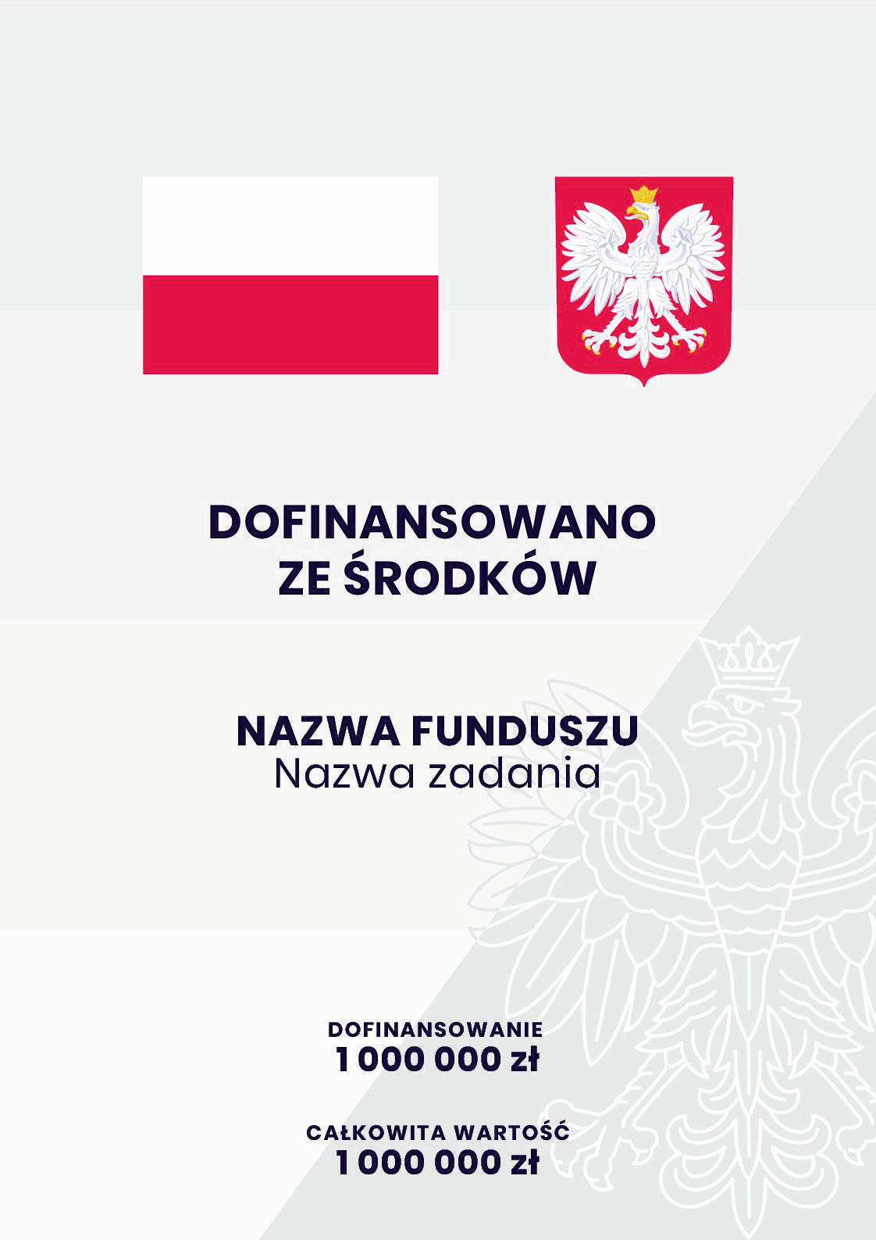







DOFINANSOWANO
ZE ŚRODKÓW
BUDŻETU PAŃSTWA

Wieloletni Rządowy Program
„Posiłek w szkole i w domu”
na lata 2024-2028

Dofinansowanie w 2026 r.
25 566,00 zł

GMINA WILGA

